MS-C5364-FPE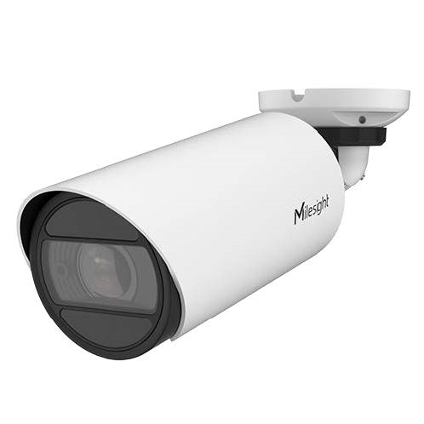
5MP AI Motorize Lens IP Mini IR Bullet Kamera Teknik Şartname

1. Kamera Donanım Özellikleri
1.1 Görüntü Sensörü 1/2.8” Progressive Scan CMOS olmalıdır.
1.2 50Hz (PAL) desteklemelidir.
1.3 Çözünürlük 5MP (2592x1944) olmalıdır.
1.4 Minimum aydınlatma Color: 0.008Lux @F1.4, IR açıkken 0 Lux olmalıdır. Day/Night özelliği bulunmalıdır.
1.5 IR-CUT filtre özelliği bulunmalıdır.
1.6 Kamera day/night özelliğine sahip olmalıdır.
1.7 IR mesafesi 50 metre olmalıdır.
1.8 Kamera 4 adet Smart IR II LED bulunmalıdır.
1.9 Lens 2.7–13.5mm motorize olmalıdır.
1.10 Görüş açısı H99°∼H31°/D124°∼D38°/V72°∼V23° olmalıdır.
1.11 Starlight teknolojisini desteklemelidir.

2. Video Özellikleri
2.1 Çözünürlük (2592x1944) çözünürlükte 60Hz:30fps / 50Hz:25fps desteklemelidir.
2.2 H.265+/H.265(HEVC)/H.264+/H.264/MJPEG desteklemelidir.
2.3 Bitrate 16Kbps~16Mbps (CBR/VBR) ayarlanabilir olmalıdır.
2.4 En az 3 yayın akışı desteklemelidir.
2.5 ROI (8 alan) desteklemelidir.
2.6 Gizlilik maskesi (Privacy Mask) (8 bölge) desteklemelidir .
2.7 BLC, HLC, 2D DNR, 3D DNR, AGC, Anti sis (Defog), AWB, Deblur, Anti-flicker, Corridor Mode, LDC desteklemelidir.
2.8 Kamerada 120 dB Super WDR bulunmalıdır.

4. Ağ ve Protokol Özellikleri
4.1 1 adet RJ45 10/100 Ethernet portu bulunmalıdır.
4.2 Kamera IPv4/IPv6, ARP, TCP, UDP, RTCP, RTP, RTSP, RTMP, HTTP, HTTPS, DNS, DDNS, DHCP, FTP, NTP, SMTP, SNMP, UPnP, Bonjour, LLDP, SIP, VPN, PPPoE, VLAN, 802.1x, QoS, IGMP, ICMP, SSL,TLS 1.2 ağ protokolleri desteklemelidir.
4.3 ONVIF Profile G, M, S, T ve API desteği bulunmalıdır.
4.4 En az 10 kullanıcı aynı anda bağlanabilmelidir.
4.5 PoE (802.3af) / DC 12V±10% besleme ile çalışmalıdır.
4.6 DHCP ile otomatik IP alabilmelidir.
4.7 VLAN ve Multicast desteklemelidir.

5. Depolama Özellikleri
5.1 Micro SD / SDHC / SDXC desteklemeli ve 1TB’a kadar desteklemelidir.
5.2 NAS (NFS, SMB/CIFS) kayıt desteklemelidir.
5.3 ANR 5.5 Network bağlantısı kesildiğinde SD karta kayıt yapmalı ve bağlantı geldiğinde sisteme aktarabilmelidir.
5.4 SD kart kayıtları arayüzden izlenebilmelidir.

6. Alarm ve Olay Yönetimi
6.1 FTP Upload / SMTP Upload desteklemelidir.
6.2 SIP protokol desteği bulunmalıdır.
6.3 Hareket algılama ve network kaybında alarm oluşturabilmelidir.
6.4 Alarm senaryoları (snapshot, kısa video, SIP çağrısı) desteklenmelidir.
6.5 Log kayıt menüsü bulunmalıdır.
6.6 Beyaz/Kara IP listesi oluşturulabilmelidir.
6.7 Alarm çıkışı üzerinden kuru kontak tetik verebilmelidir.

7. Analiz ve Yapay Zeka Özellikleri
7.1 VCA 2.0 altyapısına sahip olmalıdır. 8 adet video analiz desteği bulunmalıdır:
Izinsiz giriş ihlali, Bolge giriş ihlalı, Bölge Terk ihlali, gelişmiş hareket algılama, sınır ihlali, Oyalanma analizi, Yabancı nesne algılama, Kayıp Nesne Algılama desteklemelidir.
7.2 Kamera 4 bölgeye kadar kişi ve araç sayma yapabilmelidir.
7.3 İnsan ve araç ayrımı yapabilmelidir.
7.4 Yüz algılama ve yüz nitelik analizi (yaş, cinsiyet, gözlük, maske, kep) desteklemelidir.
7.5 Kamera sabotaj alarm desteklemelidir.
7.6 Face Privacy Mode (yüz mozaikleme) desteklemelidir.
7.7 Kamera ısı haritası (Heat Map, ) ile istatistiksel analiz yapabilmelidir.

8. Sistem ve Yönetim Özellikleri
8.1 Web tarayıcıları üzerinden tüm ayarlara erişilebilmelidir.
8.2 Firmware güncelleme desteklemelidir.
8.3 Reset/Reboot yapılabilmelidir.
8.4 Saat ayarı NTP veya manuel yapılabilmelidir.
8.5 OSD isim yazılabilmelidir.
8.6 Acil durum kaydı, snapshot ve dijital zoom yapılabilmelidir.
8.7 Shutter ve gece geçiş saatleri zamanlanabilmelidir.

9. Fiziksel ve Çevresel Özellikler
9.1 Çalışma sıcaklığı -40°C ~ +60°C olmalıdır.
9.2 Nem aralığı %0–95 olmalıdır.
9.3 IP67 koruma sınıfına sahip olmalıdır.
9.4 IK10 vandal-proof metal kasa olmalıdır.
9.5 6W MAX, 9W MAX(IR Açık)
9.6 Ölçüler Φ76mm x 239.5mm olmalıdır.
9.7 Ağırlık 825 gram olmalıdır.
9.8 Üretici ve ithalatçı garantisi 3 yıl olmalıdır.
9.9 Kamera Global marka olmalı ve OEM olmamalıdır.

10. Genel Özellikler
10.1 Network üzerinden PC’ye kayıt imkanı sağlamalıdır.
10.2 Gece/gündüz profilleri ayrı ayarlanabilmelidir.
10.3 HLC, WDR ve shutter ayarları zaman planlı ayarlanabilmelidir.
10.4 P2P bağlantı sunucusu bulunmalıdır.
10.5 MAC ile P2P erişim desteklemelidir.

